プレスリリース
プロプル
住所:470-0125 愛知県日進市赤池1-803-1 レヴァンテ赤池2 102号
TEL：090-4160-7169 FAX：052-308-4542 WEB：http://laundry-propre.com
2015年1月発信
報道関係者各位

コインランドリーに壁画を公開制作
本物のアートに触れる機会と地域の憩いの場づくりのために

コインランドリー運営を行うプロプル（所在地：愛知県日進市 代表：土井 啓佑）は、１月１０日（土）にコインランドリー・プロプル イオンタウン大須賀店（静岡県掛川市）に、親子向けのやさしいイラストの壁画を公開制作いたします。壁画制作は、愛知県を中心に保育園にて壁画オーダーとワークショップを手がける画家足立明里氏に依頼。家族連れで来やすく過ごしやすい、明るさと優しい地域の憩いの場を創造いたします。
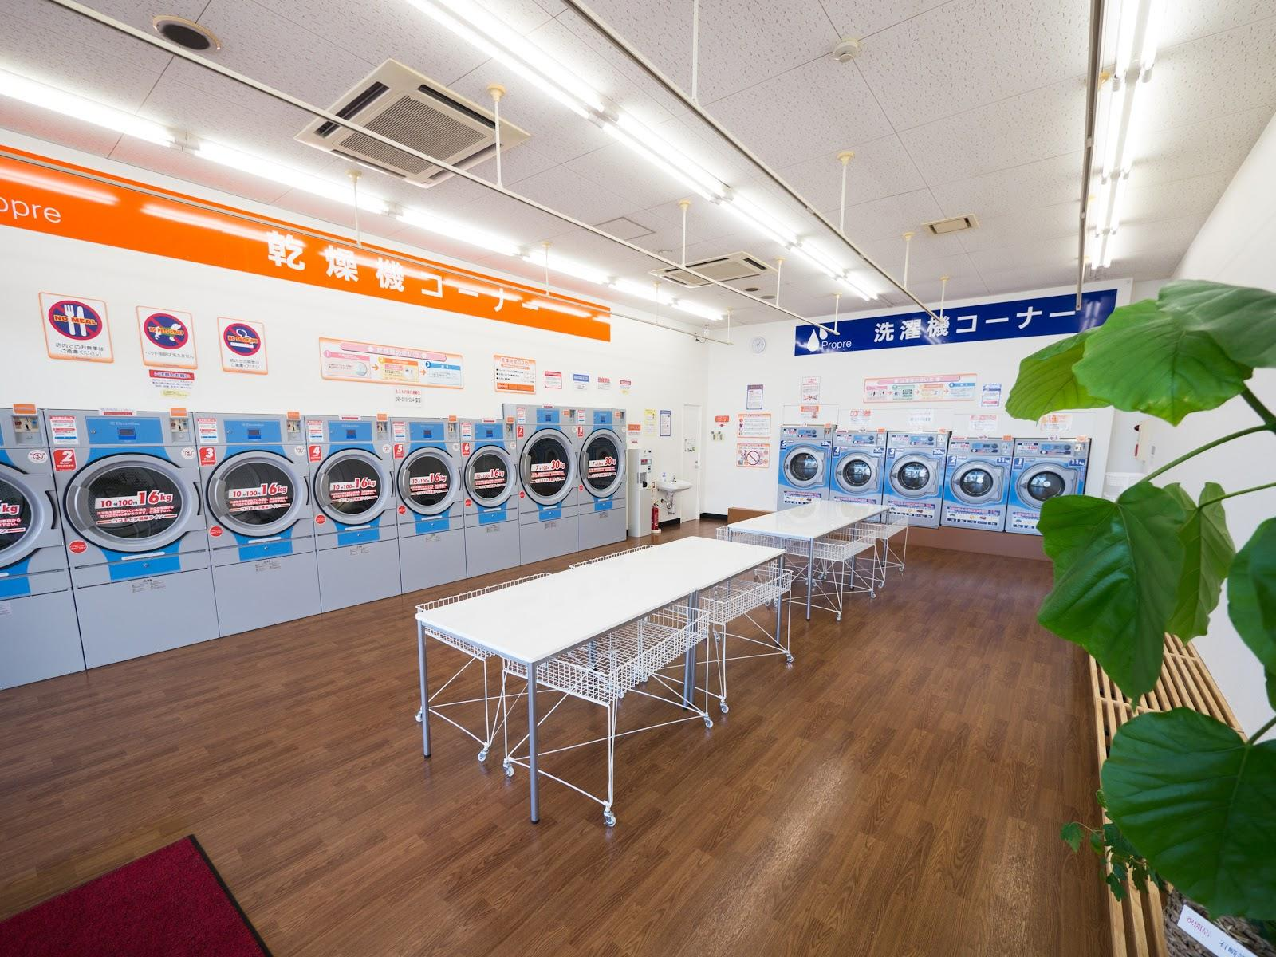
【経緯】
日本は年々共働きが増え、また高齢化に伴う介護等にも多くの時間が必要になってきているため、忙しい毎日を送る主婦の方たちが増加傾向にあります。店内を壁画で彩り、家事の合間の癒しの場を提供することで、生活満足度の向上に貢献できると考え今回制作に至りました。
【目的】
コインランドリー先進の北欧のようなカフェと一体化しているような楽しくスタイリッシュな店舗を目指し、家族連れで来やすく過ごしやすい、明るさと優しさがある、いままで国内にはないような店舗をつくります。

【壁画コンセプト】
実際にこちらのコインランドリーに訪れて、私のもともとある狭くて暗くてあまり行きたいと思えないような「コインランドリー」のイメージが一変した。とても広く、明るく、地域に密着しお店の顔となる従業員の方たちのお客様への気遣いを感じる事ができ、つながりをリアルに感じることができた。
私の描く動物たちも住む場所は違えど、「きれいにしたい」「気持ち良く過ごしたい」という気持ちは同じでそこに訪れたことにより知り合えたり、お話ができたり、昔懐かしいご近所づきあいのようなものも生まれたらいいなと思った。
あのランドリーに訪れた人たちが洗濯物だけではなく心も気持ち良くなれるような、そして何かしら地域の繋がりを感じるような場所となるといいなというイメージで制作したい。（足立明里）

＜作家プロフィール＞  足立明里(Akari Adachi)  画家・イラストレーター  愛知県を中心に個展を開催。知多情報誌Step表紙や挿絵と担当。最近では保育園にて壁画オーダーとワークショップを手がける。木目や、その木目になじむような色合いを心がけ、自然と動物たちを通し人の美しい心はもちろん醜い部分も全て含めたヒューマニズムを表現したい。  HP:http://adachi-acari.moo.jp Twitter:@adachiakari  Facebook:http://www.facebook.com/akari.adachi.3 | ＜会社概要＞  屋号：プロプル  事業内容：コインランドリー運営  設立：2012年6月  店舗所在地：  〒437-1304 静岡県掛川市西大渕3359  イオンタウン大須賀 内  TEL：090-4160-7169 FAX：052-308-4542 WEB：http://laundry-propre.com

＜本件に関するお問い合わせ＞
プロプル 広報担当：福島までお願いいたします。
TEL：090-3580-7683 E-mail：info@laundry-propre.com

